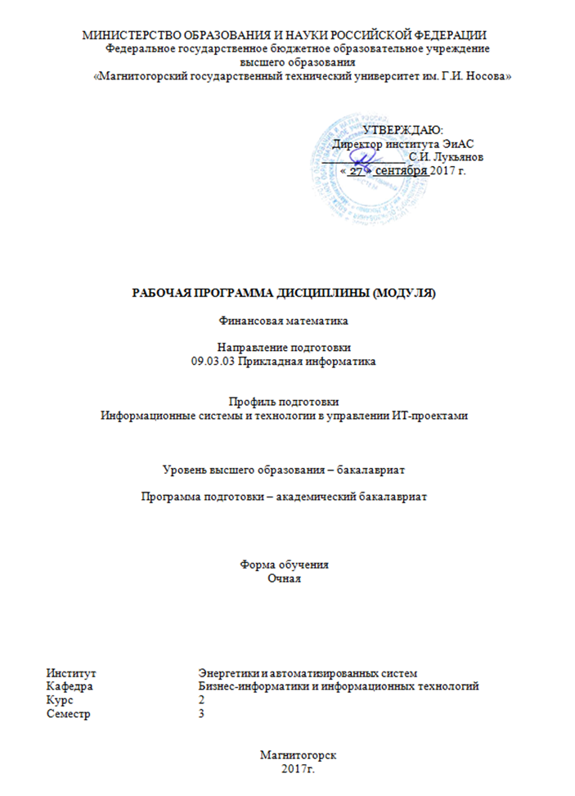
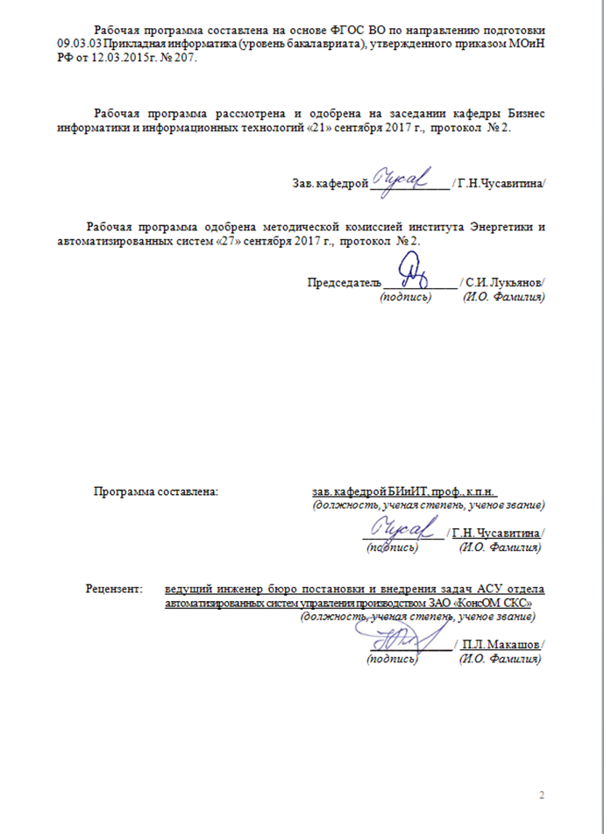

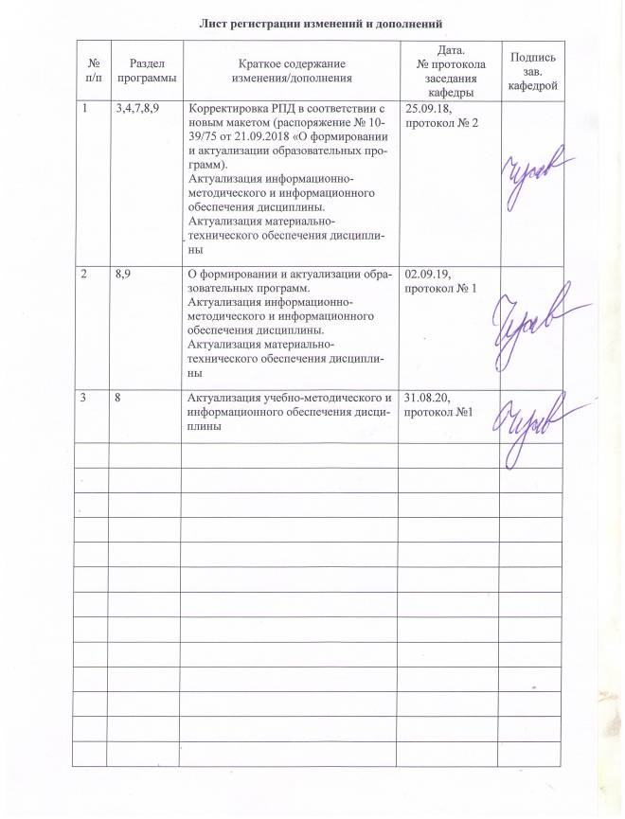

1 Цели освоения дисциплины
Целями освоения дисциплины «Финансовая математика» являются формирование у будущих специалистов твердых теоретических знаний и практических навыков финансово-экономических расчетов, позволяющих эффективно осуществлять управление расходами на ИТ с учетом фактора времени, многокритериальности и стохастичности реальных процессов, различных видов рисков.
Задачи курса:
- определить и раскрыть содержание ключевых понятий и определений, используемых в теории и практике применения финансовых методов в управление расходами на ИТ;
- рационально управлять взаимосвязанными материальными, денежными и информационными потоками;
- изучить сущность и виды основных рисков ИТ-проектов, научиться выявлять причин возникновения каждого вида рисков;
- освоить приемы управления различными видами рисков, а также возможности их сочетания.

2 Место дисциплины в структуре образовательной программы
подготовки бакалавра
Дисциплина «Финансовая математика» входит в вариативную часть блока 1 образовательной программы.
Для изучения дисциплины необходимы знания (умения, владения), сформированные в результате изучения дисциплин : Б1.Б.04 Экономика, Б1.Б.09 Математика, Б1.Б.12 Основы статистической обработки данных.
Знания (умения, владения), полученные при изучении данной дисциплины будут необходимы для изучения дисциплин: Б1.В.05 Экономика ИТ-проектов, Б1.В.13 Оценка эффективности ИТ-проектов, Б1.В.ДВ.07.01 Управление рисками ИТ-проектов, Б1.В.ДВ.07.02 Управление качеством в ИТ-проектах, Б2.В.03(П) Производственная - практика по получению профессиональных умений и опыта профессиональной деятельности, Б3.Б.01 Подготовка к сдаче и сдача государственного экзамена.

3 Компетенции обучающегося, формируемые в результате освоения
дисциплины (модуля) и планируемые результаты обучения
В результате освоения дисциплины (модуля) «Финансовая математика» обучающийся должен обладать следующими компетенциями:

Структурный  элемент  компетенции | Планируемые результаты обучения
ПК-21 – способность проводить оценку экономических затрат и рисков при создании информационных систем
Знать | - теорию процентов;  - стандартные методы оценки затрат и эффективности ИТ- проектов;  - основы управления рисками в ИТ-проектах
Уметь: | - решать различные классы задач финансовой математики, применять полученные знания в решении прикладных задач по оценке экономических затрат и рисков при создании ИС
Владеть: | - методами финансовых вычислений, оценки и анализа денежных потоков, оценки инвестиционных ИТ-проектов, управления рисками проектов
ПК-23 – способностью применять системный подход и математические методы в формализации решения прикладных задач
Знать | - математические методы формализации решения задач финансовой математики;  - знать возможности использования базового и специального программного обеспечения для решения задач финансовой математики
Уметь | - применять математические методы формализации решения задач финансовой математики;  - применять базовое и специальное программное обеспечение для решения задач финансовой математики
Владеть | - навыками применения математические методы формализации решения задач финансовой математики;  - навыками применения базового и специального программное обеспечение для решения задач финансовой математики

4 Структура и содержание дисциплины (модуля)
Общая трудоемкость дисциплины составляет 3 зачетных единиц, 108 акад. часов, в том числе:
– контактная работа – 55 акад. часов:
– аудиторная – 54 акад. часов;
– внеаудиторная – 1 акад. часов
– самостоятельная работа 53 акад. часов;
Форма отчетности - зачет

Раздел/ тема  дисциплины | Семестр | Аудиторная контактная работа (в акад. часах) |  |  | Самост.  Работа (в акад. часах) | Вид самостоятельной работы | Формы текущего и  промежуточного  контроля успеваемости | Код и структурный  элемент компетенции
Раздел/ тема  дисциплины | Семестр | Лекции | Лаборат.  Занятия | Практич. Занятия
Раздел 1. Теория процентов
- Методы учета фактора времени в финансовых операциях | 6 | 1 |  |  | 2 | Подготовка к лабораторно-практическому занятию | Устный опрос | ПК -23– з  ПК-21- з
- Простые проценты. Начисление простых процентов в условиях учета инфляции и налогообложения. | 6 | 2 | 4/2И |  | 6 | Подготовка к лабораторно-практическому занятию  Домашняя контрольная работа № 1 | Проверка домашней контрольной работы № 1  Отчёт по лабораторной работе | ПК-21- зув
- Сложные проценты. Начисление сложных процентов в условиях инфляции и налогообложения | 6 | 2 | 6/2И |  | 8 | Подготовка к лабораторно-практическому занятию  Домашняя контрольная работа № 2 | Проверка домашней контрольной работы № 2  Тестирование,  Отчёт по лабораторной работе | ПК-21- зув ПК -23– зув
- Построение схем (планов) погашения досрочных обязательств. | 6 | 1 | 2 |  | 4 | Подготовка к лабораторно-практическому занятию  Домашняя контрольная работа № 3 | Проверка домашней контрольной работы № 3  Отчёт по лабораторной работе | ПК-21- зув
Итого по разделу |  | 6 | 12/И4 |  | 20 |  | Тестирование
Раздел 2. Оценка и анализ денежных потоков
Виды потоков платежей и их основные параметры | 6 | 2 | 2 |  | 4 | Подготовка к лабораторно-практическому занятию  Домашняя контрольная работа № 4 | Проверка домашней контрольной работы № 4  Отчёт по лабораторной работе | ПК -23– зув  ПК-21- зув
- Оценка денежных потоков | 6 | 2 | 4/2И |  | 8 | Подготовка к лабораторно-практическому занятию  Домашняя контрольная работа № 5 | Проверка домашней контрольной работы № 5  Отчёт по лабораторной работе | ПК -23– зув  ПК-21- зув
- Критерии оценки инвестиционных проектов | 6 | 4 | 8/4И |  | 8 | Подготовка к лабораторно-практическому занятию  Домашняя контрольная работа № 6 | Проверка домашней контрольной работы № 6  Отчёт по лабораторной работе | ПК -23– зув  ПК-21- зув
Итого по разделу |  | 8 | 14/6И |  | 20 |  | Тестирование
Раздел 3. Экономические и финансовые риски
3.1. Место и роль рисков в экономической деятельности | 6 | 1 |  |  | 2 | Подготовка к лабораторно-практическому занятию | Устный опрос | ПК -23– з  ПК-21- з
3.2. Основные методы и пути снижения рисков | 6 | 1 | 6/2И |  | 6 | Подготовка к лабораторно-практическому занятию  Домашняя контрольная работа № 7 | Проверка домашней контрольной работы № 7  Отчёт по лабораторной работе | ПК -23– зув  ПК-21- зув
3.3. Формирование портфелей при минимизации риска | 6 | 2 | 4/2И |  | 6 | Подготовка к лабораторно-практическому занятию  Подготовка к зачету | Отчёт по лабораторной работе | ПК -23– зув  ПК-21- зув
Итого по разделу |  | 4 | 10/4И |  | 14 |  | Тестирование
Итого по дисциплине |  | 18 | 36/14И |  | 53 |  | Промежуточная аттестация (зачет)

И – в том числе, часы, отведенные на работу в интерактивной форме.

5 Образовательные и информационные технологии
В ходе проведения лекционных занятий предусматривается:
– использование мультимедийных презентаций по всем темам дисциплины;
– организация дискуссий по теме «Управление финансовыми рисками»; «Методы оценки эффективности ИТ-проектов».
–творческая проблемно-ориентированная самостоятельная работа студентов включающая в себя поиск, анализ, структурирование и презентация информации по теме занятий (или индивидуальных заданий), участие в олимпиадах; анализ научных публикаций по заранее определенной преподавателем теме..
В ходе проведения всех лабораторных занятий предусматривается использование средств вычислительной техники при выполнении индивидуальных заданий и контрольной работы.
С целью формирования и развития профессиональных навыков обучающихся применяются интерактивные формы обучения на аудиторных занятиях. Учебный процесс, опирающийся на использование интерактивных методов обучения, организуется с учетом включенности в процесс познания всех студентов группы без исключения. Совместная деятельность означает, что каждый вносит свой особый индивидуальный вклад, в ходе работы идет обмен знаниями, идеями, способами деятельности.
Организуются индивидуальная, парная и групповая работа, используется проектная работа, ролевые игры, осуществляется работа с документами и различными источниками информации. Интерактивные методы основаны на принципах взаимодействия, активности обучаемых, опоре на групповой опыт, обязательной обратной связи. Создается среда образовательного общения, которая характеризуется открытостью, взаимодействием участников, равенством их аргументов, накоплением совместного знания, возможностью взаимной оценки и контроля.
Текущий, промежуточный и рубежный контроль проводится с помощью сервисов образовательного портала.

6 Учебно-методическое обеспечение самостоятельной работы обучающихся
По дисциплине «Финансовая математика» предусмотрена аудиторная и внеаудиторная самостоятельная работа обучающихся.
Аудиторная самостоятельная работа студентов предполагает решение контрольных задач на лабораторных занятиях и лекциях.
Внеаудиторная самостоятельная работа обучающихся осуществляется в виде изучения литературы по соответствующему разделу с проработкой материала, конспектирование лекций. Оформления отчетов по лабораторным работам; выполнения домашних контрольных работ.
Перечень домашних контрольных работ (ДКР):
ДКР № 1. Простые проценты
http://newlms.magtu.ru/mod/assign/view.php?id=408064
ДКР 2. Вычисление средних значений. Валютные расчеты. Замена и консолидация платежей
http://newlms.magtu.ru/mod/assign/view.php?id=408068
Домашняя контрольная № 3. Сложные проценты
http://newlms.magtu.ru/mod/assign/view.php?id=408078
ДКР №4. Инфляция. Замена платежей и сроков их выполнения
http://newlms.magtu.ru/mod/assign/view.php?id=408082
ДКР 5. Аннуитеты. Непрерывный и переменный аннуитеты
http://newlms.magtu.ru/mod/assign/view.php?id=408087
ДКР 6. Классические методы оценки инвестиционных проектов
http://newlms.magtu.ru/mod/assign/view.php?id=408098

Методические рекомендации по решению ДКР
http://newlms.magtu.ru/mod/folder/view.php?id=408056

7 Оценочные средства для проведения промежуточной аттестации
а) Планируемые результаты обучения и оценочные средства для проведения промежуточной аттестации:

Структурный  элемент  компетенции | Планируемые результаты обучения | Оценочные средства
ПК-21 – способность проводить оценку экономических затрат и рисков при создании информационных систем
Знать | - теорию процентов;  - стандартные методы оценки затрат и эффективности инвестиционных проектов;  - основы управления рисками в ИТ-проектах | Перечень вопросов для подготовки к зачету  - Время как фактор в финансовых расчетах.  - Проценты, виды процентных ставок.  - Наращение по простой процентной ставке.  - Погашение задолженности частями.  - Наращение и выплата процентов в потребительском кредите.  - Дисконтирование и учет по простым процентным ставкам. Рост по учетной ставке.  - Ставка наращения и учетная ставка. Прямые и обратные задачи .  - Определение срока ссуды и величины процентной ставки.  - Конверсия валюты и наращение процентов.  - Начисление сложных годовых процентов.  - Рост по сложным и простым процентам.  - Наращение процентов т раз в году; номинальная и эффективная ставки.  - Дисконтирование по сложной ставке процента.  - Операции со сложной учетной ставкой .  - Сравнение интенсивности процессов наращения и дисконтирования по разным видам процентных ставок .  - Непрерывное наращение и дисконтирование — непрерывные проценты .  - Определение срока платежа и процентных ставок.  - Наращение процентов, налоги и инфляция (простые и сложные проценты).  - Виды потоков платежей и их основные параметры.  - Наращенная сумма постоянной ренты постнумерандо.  - Современная стоимость постоянной ренты постнумерандо .  - Определение параметров постоянных рент постнумерандо .  - Наращенные суммы и современные стоимости других видов постоянных рент.  - Взаимоувязанные, последовательные потоки платежей.  - Постоянная непрерывная рента.  - Ренты с постоянным абсолютным приростом платежей.  - Ренты с постоянным относительным приростом платежей.  - Непрерывные переменные потоки платежей.  - Конверсии постоянных аннуитетов.  - Изменения параметров ренты.  - Расходы по обслуживанию долга.  - Планирование погасительного фонда.  - Экономические и финансовые риски.  - Анализ рисков проекта.  - Риск и неопределенность. Методы анализа рисков.
Уметь: | - решать различные классы задач финансовой математики, применять полученные знания в решении прикладных задач по оценке экономических затрат и рисков при создании ИС  - методами финансовых вычислений, оценки и анализа денежных потоков, оценки инвестиционных ИТ-проектов, управления рисками проектов | Тематика практических заданий  Задания на владение методами измерения результатов финансовых операции для каждой из участвующих в ней сторон  Задания на владение методами сравнения эффективности различных финансовых операций.  Задания на владение методами выявления зависимости конечных результатов от основных параметров операции, сделки, контракта.  Задания на владение методами разработки планов выполнения финансовых операций.  Задания на владение методами расчетов параметров эквивалентного изменения условий финансовых контрактов.  http://newlms.magtu.ru/course/view.php?id=81816
Владеть: | - методами финансовых вычислений, оценки и анализа денежных потоков, оценки инвестиционных ИТ-проектов, управления рисками проектов | Задания на решение задач из профессиональной области, комплексные задания  - Комплексное задание «Мониторинг рисков, связанных с выполнением договоров на создание и поддержку информационных систем (ИС) в экономике» (153 06.015 С/43.6)  - Комплексное задание «Управление расходами на ИТ» (Планирование расходов на ИТ, Контроль расходов на ИТ, Анализ расходов на ИТ) (149 06.014 A/03.6)
ПК-23 – способностью применять системный подход и математические методы в формализации решения прикладных задач
Знать | - математические методы формализации решения задач финансовой математики;  - знать возможности использования базового и специального программного обеспечения для решения задач финансовой математики | Перечень вопросов для подготовки к зачету  - Критерии оценки инвестиционных проектов.  - Чистая приведенная стоимость (NPV):расчет, критерии принятии решения, недостатки и преимущества.  - Индекс рентабельности (PI):расчет, критерии принятии решения, недостатки и преимущества.  - Внутренняя норма доходности (IRR):расчет, критерии принятии решения, проблемы при расчете, недостатки и преимущества.  - Срок окупаемости, дисконтированный срок окупаемости(PP/DPP):примеры расчета, критерии принятии решения, недостатки и преимущества.  - Рекомендации по выбору критериев при оценке эффективности проектов.  - Влияние инфляции на оценку инвестиционных проектов.  - Классические методы оценки инвестиционных проектов.  - Чистая приведенная стоимость (NPV):расчет, критерии принятии решения, недостатки и преимущества.  - Индекс рентабельности (PI):расчет, критерии при-нятии решения, недостатки и преимущества.  - Внутренняя норма доходности (IRR):расчет, критерии принятии решения, проблемы при расчете, недостатки и преимущества.  - Срок окупаемости, дисконтированный срок окупаемости (PP/DPP):примеры расчета, критерии принятии решения, недостатки и преимущества.  - Рекомендации по выбору критериев при оценке эффективности проектов.  - Влияние инфляции на оценку инвестиционных проектов
Уметь | - применять математические методы формализации решения задач финансовой математики;  - применять базовое и специальное программное обеспечение для решения задач финансовой математики | Тематика практических заданий  Чистая приведенная стоимость (NPV):расчет, критерии принятии решения, недостатки и преимущества.  Индекс рентабельности (PI):расчет, критерии при-нятии решения, недостатки и преимущества.  Внутренняя норма доходности (IRR):расчет, критерии принятии решения, проблемы при расчете, недостатки и преимущества.  Срок окупаемости, дисконтированный срок окупаемости (PP/DPP):примеры расчета, критерии принятии решения, недостатки и преимущества.  Выбор критериев при оценке эффективности проектов.  Влияние инфляции на оценку инвестиционных проектов  Информационные технологии в финансовой математи-ке.
Владеть | - навыками применения математические методы формализации решения задач финансовой математики;  - навыками применения базового и специального программное обеспечение для решения задач финансовой математики | Задания на решение задач из профессиональной области, комплексные задания  1. Комплексное задание «Мониторинг рисков, связан-ных с выполнением договоров на создание и поддержку информационных систем (ИС) в экономике» (153 06.015 С/43.6)  2. Комплексное задание «Управление расходами на ИТ» (Планирование расходов на ИТ, Контроль расходов на ИТ, Анализ расходов на ИТ) (149 06.014 A/03.6)

б) Порядок проведения промежуточной аттестации, показатели и критерии оценивания:
Промежуточная аттестация по дисциплине «Финансовая математика» включает теоретические вопросы, позволяющие оценить уровень усвоения обучающимися знаний, и практические задания, выявляющие степень сформированности умений и владений, проводится в форме зачета.
Критерии оценки
Критерии выведения итоговой оценки за компоненты компетенций при проведении промежуточной аттестации в виде зачета выставляется студенту по результатам текущего и рубежного контроля в форме теоретических тестов, выполнения лабораторных и домашних контрольных работ, и других контрольных мероприятий, запланированных в рабочей программе дисциплины. Полученные интегральные оценки за образовательные результаты суммируются и находится среднее арифметическое.
Критерии выведения итоговой оценки промежуточной аттестации в виде зачета:
- «Зачтено» - средняя оценка не менее 3,0 и нет ни одной неудовлетворительной оценки за компоненты компетенций.
- «Незачтено» - средняя оценка <3,0 или присутствует хотя бы одна неудовлетворительная оценка за компоненты компетенций.

8 Учебно-методическое и информационное обеспечение дисциплины
а) Основная литература:
Чуйко, А. С. Финансовая математика : учебное пособие / А.С. Чуйко, В.Г. Шершнев. — Москва : ИНФРА-М, 2020. — 160 с. — (Высшее образование: Бакалавриат). - ISBN 978-5-16-101413-4. - Текст : электронный. - URL: https://znanium.com/read?id=344901

б) Дополнительная литература:
1. Брусов, П. Н. Справочник по финансовой математике : учебное пособие / П. Н. Брусов, Т. В. Филатова, Н. П. Орехова. — Москва : ИНФРА-М, 2019. - 239 с. - (Высшее образование: Бакалавриат). - ISBN 978-5-16-009577-6. - Текст : электронный. - URL: https://znanium.com/read?id=355548
2. Касимов, Ю. Ф. Финансовая математика : учебник и практикум для бакалавриата и магистратуры / Ю. Ф. Касимов. — 5-е изд., перераб. и доп. — Москва : Издательство Юрайт, 2019. — 459 с. — (Бакалавр и магистр. Академический курс). — ISBN 978-5-9916-3787-9. — Текст : электронный // ЭБС Юрайт [сайт]. — URL: https://urait.ru/viewer/finansovaya-matematika-444143

в) Методические указания:
  - Лапшина В.Б., Чусавитина Г.Н.Финансово-экономические расчеты на базе MicrosoftExcel : учеб.пособие – Магнитогорск : МаГУ, 2007. – 101с.
  - Сторожева, Е. В. Методы оценки эффективности ИТ-проектов / МГТУ. - Магнитогорск : МГТУ, 2016. - 141 с.
  - Чусавитина Г. Н. Методы оценки эффективности ИТ-проектов. Инвестиционные методы [Электронный ресурс] : учебное пособие. Ч. 1 / Г. Н. Чусавитина, В. Н. Ма-кашова ; МГТУ. - Магнитогорск : МГТУ, 2016. Режим доступа: https://magtu.informsystema.ru/uploader/fileUpload?name=2692.pdf&show=dcatalogues/1/1131659/2692.pdf&view=true . - Макрообъект.
  - Чусавитина Г.Н., Агдавлетова А.М. Методические рекомендации по изучению дисциплины «Основы финансовой математики»: методические рекомендации. Маг-нитогорск: МаГУ, 2013. 52 c.
  - Чусавитина Г.Н., Лапшина В.Б. Сборник задач по курсу «Математическая экономика». — Магнитогорск: МаГУ, 2005. – 184 с.

г) Программное обеспечение и Интернет-ресурсы:

Программное обеспечение
 | Наименование ПО | № договора | Срок действия лицензии
 | MS Windows 7 Professional(для классов) | Д-1227-18 от 08.10.2018 | 11.10.2021
 | MS Windows 7 Professional (для классов) | Д-757-17 от 27.06.2017 | 27.07.2018
 | MS Office 2007 Professional | № 135 от 17.09.2007 | бессрочно
 | 7Zip | свободно распространяемое ПО | бессрочно
Профессиональные базы данных и информационные справочные системы
 | Название курса |  | Ссылка
 | Поисковая система Академия Google (Google Scholar) |  | URL: https://scholar.google.ru/
 | Информационная система - Единое окно доступа к информационным ресурсам |  | URL: http://window.edu.ru/

9 Материально-техническое обеспечение дисциплины
Материально-техническое обеспечение дисциплины включает:
Тип и название аудитории | Оснащение аудитории
Учебные аудитории для проведения занятий лекционного типа | Специализированная (учебная) мебель (столы, стулья, доска аудиторная), мультимедийное оборудование (проектор, компьютер, экран) для презентации учебного материала по дисциплине;
Учебные аудитории для проведения лабораторных занятий, групповых и индивидуальных консультаций, текущего контроля и промежуточной аттестации | Специализированная (учебная) мебель (столы, стулья, доска аудиторная), персональные компьютеры объединенные в локальные сети с выходом в Интернет и с доступом в электронную информационно-образовательную среду университета, оснащенные современными программно-методическими комплексами
Аудитории для самостоятельной работы (компьютерные классы; читальные залы библиотеки) | Специализированная (учебная) мебель (столы, стулья, доска аудиторная), персональные компьютеры объединенные в локальные сети с выходом в Интернет и с доступом в электронную информационно-образовательную среду университета, оснащенные современными программно-методическими комплексами
Помещение для хранения и профилактического обслуживания учебного оборудования | Мебель (столы, стулья, стеллажи для хранения учебно-наглядных пособий и учебно-методической документации), персональные компьютеры.

ПС Специалист по информационным системам

